Федеральное государственное автономное образовательное учреждение высшего образования

«МОСКОВСКИЙ ПОЛИТЕХНИЧЕСКИЙ УНИВЕРСИТЕТ»

Факультет _Информационных_Технологий__  
Кафедра «_Инфокогнитивные_технологии_»

Направление подготовки/ специальность: _Информатика и вычислительная техника/_ Системная и программная инженерия_

ОТЧЕТ

по проектной практике

Студент: _Мусаелян_Анжелика_______ Группа: _241-3211________

Место прохождения практики: Московский Политех, кафедра ___________ _____Инфокогнитивные_технологии _____

Отчет принят с оценкой _______________ Дата ________________________

Руководитель практики: _Чернова_Вера_Михайловна_______

Москва 2025

ВВЕДЕНИЕ

В рамках проектной практики я вместе с другими студентами Московского Политехнического университета посетила несколько мероприятий, организованных партнерами вуза. Эти события позволили мне познакомиться с потенциальными работодателями, узнать о возможностях стажировок и практик, а также расширить свои знания в области корпоративной культуры и управления персоналом.

**1. Карьерный марафон**

Дата: 22 апреля 2025 года

Место проведения: Улица Большая Семеновская, Московский Политех

Время: 15:00 – 18:00

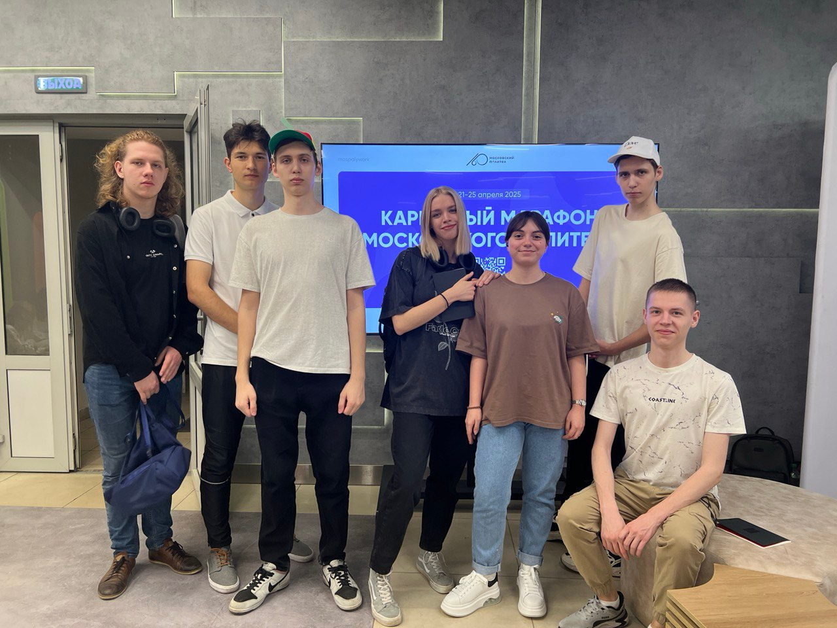

Карьерный марафон представлял собой масштабную выставку индустриальных партнеров университета. Среди участников были ведущие российские компании, такие как:

- Сбербанк

- Пятерочка

- HH.ru

- Ростелеком

- Яндекс

- Правительство Москвы

На мероприятии я активно общалась с представителями компаний, интересовалась условиями прохождения стажировок и практик для студентов. Особенно меня заинтересовали возможности, предлагаемые Правительством Москвы. Мне подробно объяснили, как устроен отбор кандидатов, какие требования предъявляются к соискателям и какие проекты можно реализовать в ходе стажировки.

Узнав о конкурсном отборе, я твердо решила попробовать свои силы на 2 курсе. Практика или стажировка в таком крупном государственном учреждении, как Правительство Москвы, могла бы стать отличным стартом для моей карьеры, дать ценный опыт работы в команде и понимание управления масштабными проектами.

2**. Мастер-класс от Wildberries**

Дата: 23 апреля 2025 года

Место проведения: Улица Прянишникова, Московский Политех

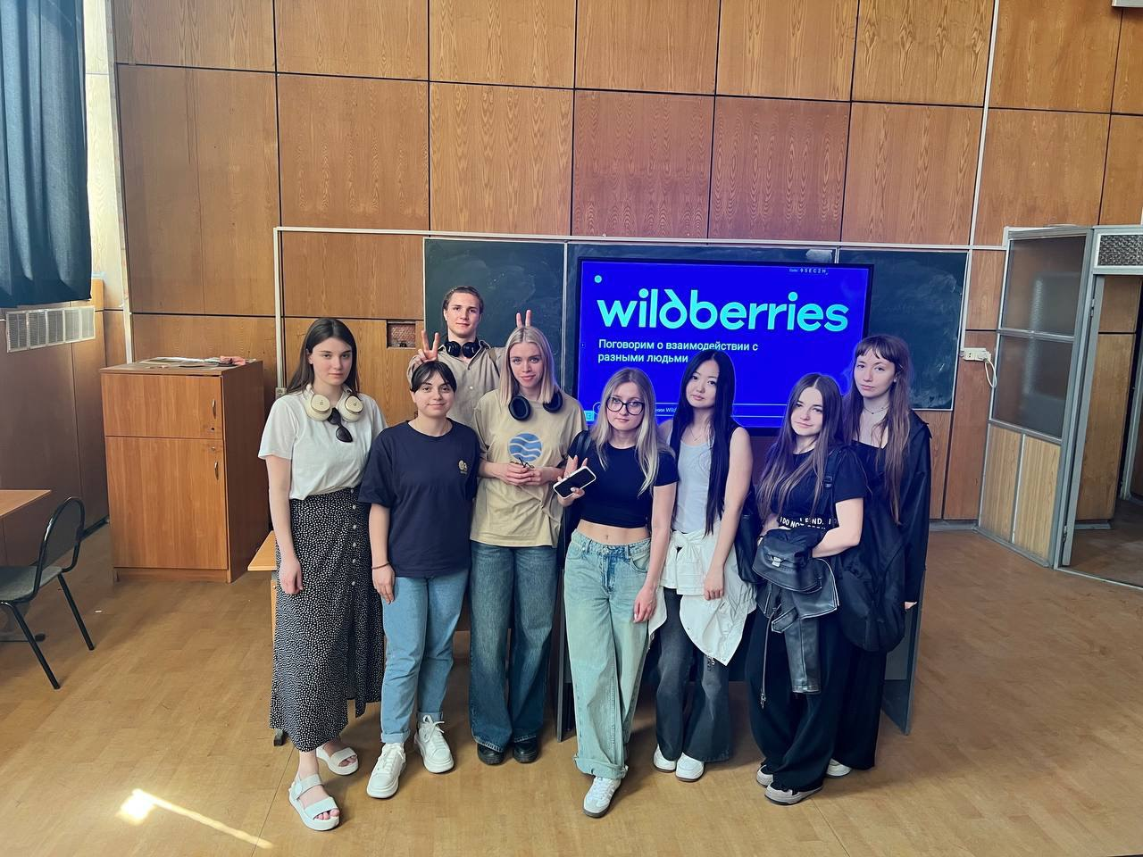

Мастер-класс от Wildberries был посвящен взаимодействию в команде и корпоративной культуре. Мне хотелось глубже разобраться в том, как эффективно работать с людьми, понимать их мотивацию и правильно распределять роли в коллективе.

Ключевые темы мастер-класса:

1. Типология DISC – методика, которая помогает определить поведенческие типы людей.

- D (Dominance) – лидеры, ориентированные на результат.

- I (Influence) – коммуникабельные и энергичные.

- S (Steadiness) – надежные и стабильные.

- C (Compliance) – аналитики, стремящиеся к точности.

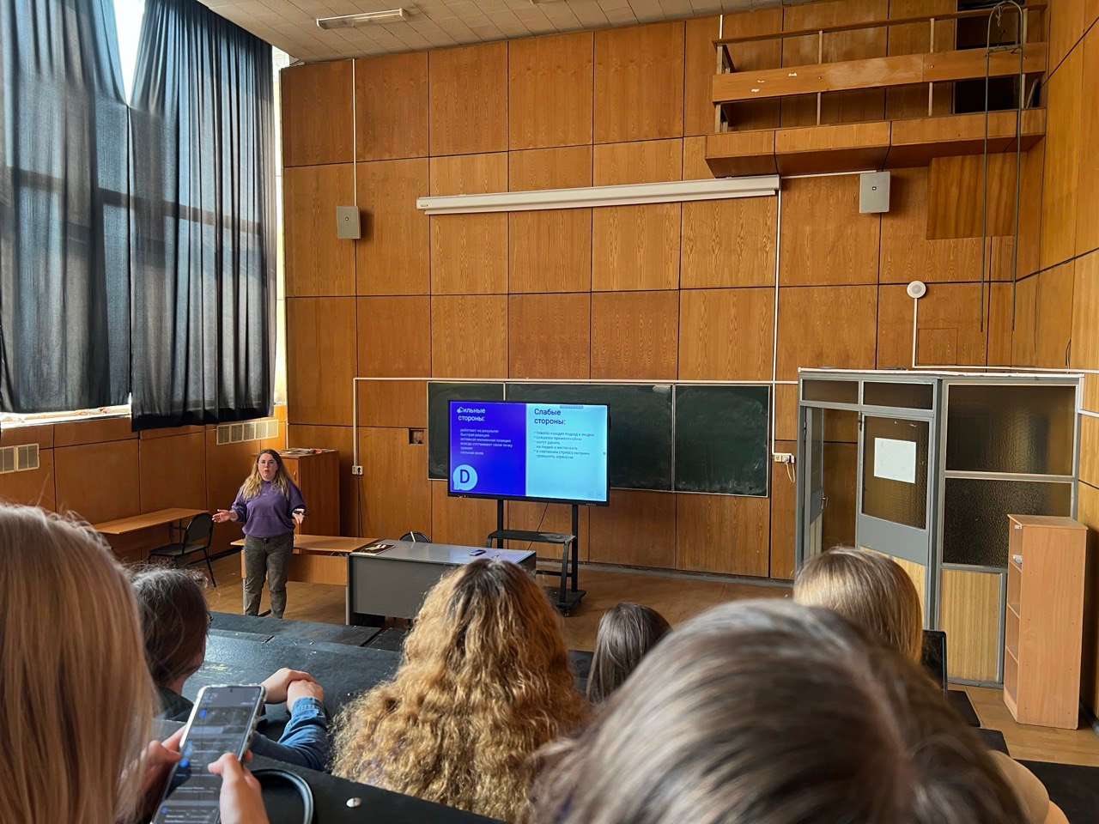

Мы прошли тестирование, чтобы определить свои типы, а затем обсудили, как разные комбинации этих характеристик влияют на рабочую атмосферу.

2. Мотивационные типы сотрудников по Герчикову

- Инструментальный – ценит материальное вознаграждение.

- Профессиональный – стремится к развитию и сложным задачам.

- Патриотический – хочет быть частью значимого дела.

- Хозяйский – чувствует ответственность за результат.

- Люмпенизированный – предпочитает стабильность и минимум изменений.

Понимание этих типов помогает руководителям выстраивать эффективную систему мотивации для каждого сотрудника.

Практическая часть

После теоретического блока мы выполнили тесты и проанализировали свои результаты. Это помогло мне лучше осознать свои сильные стороны и зоны роста. Например, я поняла, что у меня преобладают черты типа D (Dominance) и - C (Compliance).

**Выводы**

Мастер-класс дал мне полезные инструменты для будущей работы:

- Как подбирать людей в команду для баланса ролей.

- Какие методы мотивации эффективны для разных типов сотрудников.

- Как адаптировать стиль общения под коллег и руководителей.

Эти знания пригодятся мне не только в профессиональной деятельности, но и во время учебы, например, при работе над групповыми проектами.

**Итоги практики**

Посещение Карьерного марафона и мастер-класса от Wildberries оказалось крайне полезным. Практика помогла мне не только расширить кругозор, но и задуматься о карьерных перспективах.